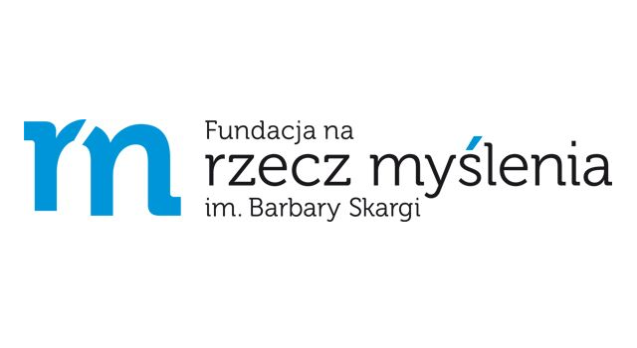

Karta zgłoszeniowa udziału w konferencji

Wczesnonowożytna medycyna, historia naturalna
i filozofia przyrody (XVI–XVIII w.): miejsca spotkania, miejsca konfliktu

Poznań, 7–8 grudnia 2017
Centrum Kongresowo-Dydaktyczne Uniwersytet Medyczny im. Karola Marcinkowskiego w Poznaniu

Imię:
Nazwisko: |  | Tytuł lub stopień naukowy:
Instytucja (uczelnia, wydział, instytut/katedra, zakład):
Adres służbowy:
Adres do korespondencji (jeśli inny niż służbowy):
Telefon: | Faks: | E-mail:
Forma zgłaszanego wystąpienia (zaznaczyć właściwe):
poster referat indywidualny panel
Tytuł wystąpienia / panelu:

W przypadku zgłoszenia panelu – lista panelistów i tytuły referatów:
1.
2.
3.
Abstrakt wystąpienia / panelu* (do 1500 znaków):

* Organizator panelu niezależnie od zgłoszenia ogólnego przekazuje indywidualne karty zgłoszeniowe wszystkich uczestników panelu (jako osobne załączniki).
Dane do faktury:
Nazwa i adres Uczelni:

NIP Uczelni:

Wypełnioną kartę zgłoszenia udziału w konferencji
należy przesłać w nieprzekraczalnym terminie 21. lipca 2017
15 września 2017
(zmiana terminu)

albo w wersji elektronicznej (.doc,/.docx) na adres:

wczesnonowozytnamedycyna@gmail.com

albo w wersji papierowej na adres:

Katedra i Zakład Historii Nauk Medycznych UMP
ul Przybyszewskiego 37a, pok. 1:06
60-356 Poznań
(z dopiskiem „HistMed”)

………………………………………
podpis uczestnika

Kontakt:

Katedra i Zakład Historii Nauk Medycznych UMP
ul. Przybyszewskiego 37a
60-356 Poznań
www.kzhnm.ump.edu.pl

tel./fax +48 61 854 72 42
tel. kom. +48 608 277 622 (dr K. Pękacka-Falkowska)

email: wczesnonowozytnamedycyna@gmail.com

